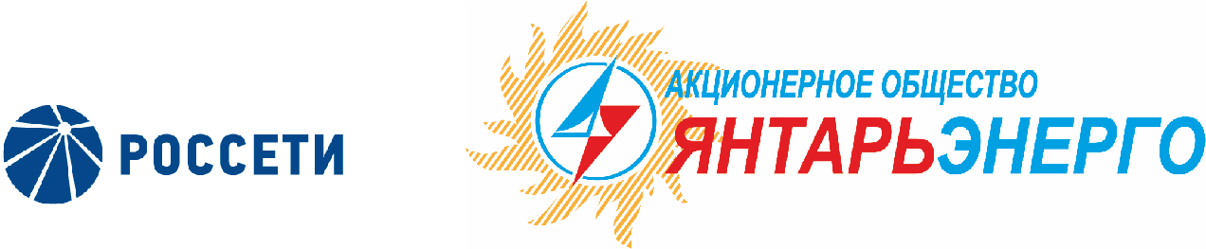

ПРОТОКОЛ
Заседания Совета директоров

21.03.2019 № 30
Калининград

Заседание Совета директоров проводится в форме заочного голосования.
Председатель (лицо, подводящее итоги голосования) – Маковский И.В.
Корпоративный секретарь – Кремков В. В.
Члены Совета директоров, проголосовавшие заочно (предоставившие письменное мнение): Маковский И. В., Бычко М.А., Колесников М.А, Ожерельев А. А., Павлов А.И., Парамонова Н.В.
Член Совета директров Ольхович Е.А. не принимал участия в голосовании.
Число членов Совета директоров, проголосовавших заочно (предоставивших письменное мнение), составляет 6 из 7 избранных.
Кворум для проведения заседания Совета директоров составляет не менее половины от числа избранных членов Совета директоров Общества (пункт 15.12 статьи 15 Устава АО «Янтарьэнерго»). Кворум для проведения заседания Совета директоров имеется.

Повестка дня:
- Об утверждении решения о дополнительном выпуске ценных бумаг АО «Янтарьэнерго».

ВОПРОС № 1: Об утверждении решения о дополнительном выпуске ценных бумаг АО «Янтарьэнерго».
Вопрос, поставленный на голосование: Утвердить решение о дополнительном выпуске ценных бумаг АО «Янтарьэнерго» согласно Приложению № 1 к настоящему решению Совета директоров Общества.
Итоги голосования по данному вопросу:
Ф.И.О.  члена Совета директоров | Варианты голосования
 | “За” | “Против” | “Воздержался”
Маковский Игорь Владимирович | «ЗА» | - | -
Бычко Михаил Александрович | «ЗА» | - | -
Колесников Михаил Александрович | «ЗА» | - | -
Ожерельев Алексей Александрович | «ЗА» | - |  | -
Ольхович Евгений Александрович | Не принимал участия в голосовании
Павлов Алексей Игоревич | «ЗА» | - | -
Парамонова Наталья Владимировна | «ЗА» | - | -
Решение принято.
Принятое решени по вопросу № 1: Утвердить решение о дополнительном выпуске ценных бумаг АО «Янтарьэнерго» согласно Приложению № 1 к настоящему решению Совета директоров Общества.

Дата составления протокола 22 марта 2019 года.

Председатель Совета директоров И.В. Маковский

Корпоративный секретарь В. В. Кремков

